**IM CAFÉ RESTAURANT**

**Sieh das Bild an und lies die Aussagen. Antworte richtig (R), falsch (F) oder man weiβ es nicht (?)**

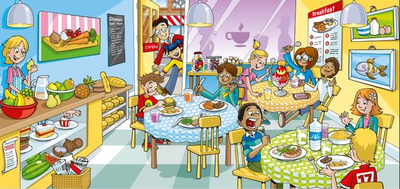

1. In diesem Restaurant kann man nur frühstücken.

**Beantworte die Fragen mit ganzen Sätzen.**

1. Wo sind die Leute?

..................................................................

2. Was machen sie?

.................................................................

3. Wie viele Kinder sind im Bild?

................................................................

4. Was essen die Kinder am Tisch neben der Tür?

.................................................................

5. Wer kommt gerade ins Café?

.................................................................

6. Isst du oft im Restaurant?

................................................................

7. Was isst du im Restaurant?

..............................................................

8. Was trinkst du?

..................................................................

9. Mit wem isst du im Restaurant?

...................................................................

10. Wann isst du im Restaurant?

..................................................................

2. Der Junge am Tisch vorn isst ein Steak.

3. Mama mag Ihr Essen.

4. Alle Leute trinken Mich.

5. Die Kinder am hinteren Tisch essen einen

groβen Kuchen.

6. Die Würstchen schmecken gut.

7. Die Tischdecken sind bunt.

8. Alle Kinder tragen T-Shirts.

9. Die blonde Dame ist die Mutter der beiden

Jungen.

10. Es ist finster im Restaurant.

11. Ein Kellner serviert gerade.

12. Das Restaurant ist in München.

13. Hier darf man nicht rauchen.

14. Niemand trinkt Kaffee.

15. Der Fisch schwimmt in einem Aquarium.

16. An der Theke gibt es viel Obst.

17. Die Tür ist geschlossen.

18. Es ist Sonntag.

19. Die Jungen am Tisch in der Mitte feiern

Geburtstag.

20. Der Abfallkorb ist leer.